งานป้องกันปราบปราม
วันที่ 1 เดือน ม.ค. พ.ศ.2568
ภาพประกอบ
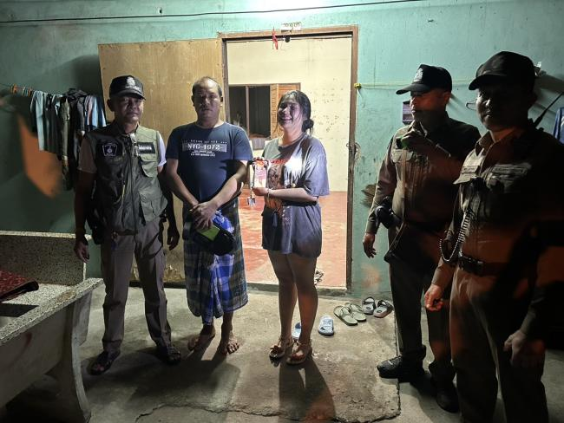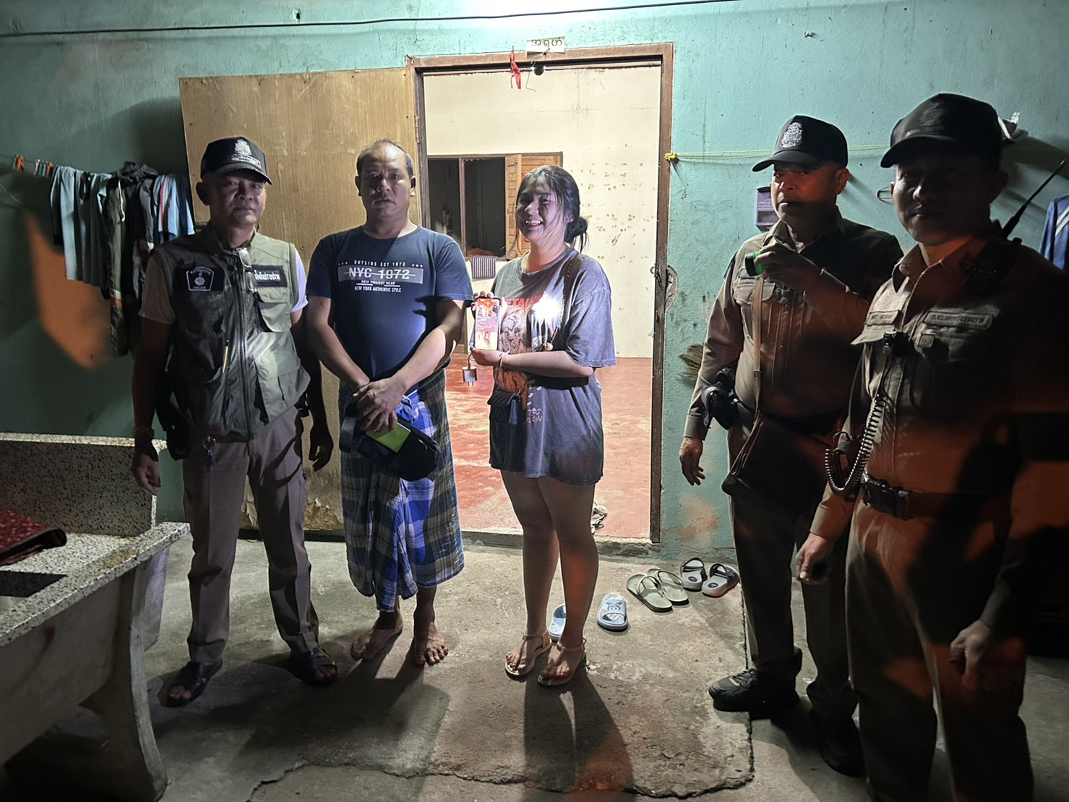
สภ.ขนอม ภ.จว.นศ.( วันที่ 1 เดือน ม.ค. พ.ศ.2568 ) เวลา 21.00 น. พ.ต.ท.นิกร แก้วเนิน สวป.สภ.ขนอม พร้อมสายตรวจตำบล และสายตรวจรถยนต์ ร่วมมอบโทรศัพท์มือถือที่ ประชาชนทำตก ส่งคืนให้กับเจ้าของ ในพื้นที่ ม.8 ต.ท้องเนียนฯ

วันที่ 11 เดือน ม.ค. พ.ศ.2568
ภาพประกอบ
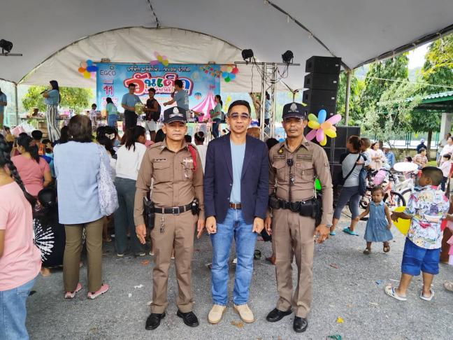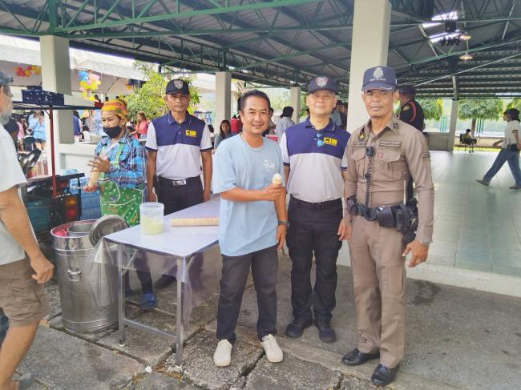
สภ.ขนอม ภ.จว.นศ. ( วันที่ 11 เดือน ม.ค. พ.ศ.2568 ) เวลา 09.00 น. ด.ต.สมบูรณ์ ไมตรีจร สายตรวจตำบลท้องเนียน ว.4 รปภ.ภายในงานวันเด็ก ณ โรงผลิตไฟฟ้าขนอม ต.ท้องเนียนฯ

วันที่ 14 เดือน ม.ค. พ.ศ.2568
ภาพประกอบ
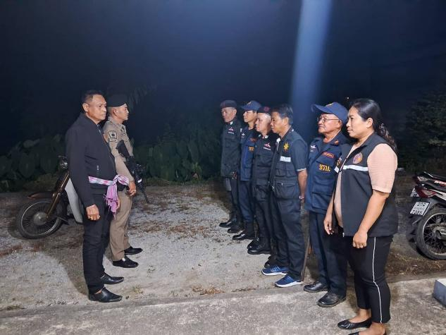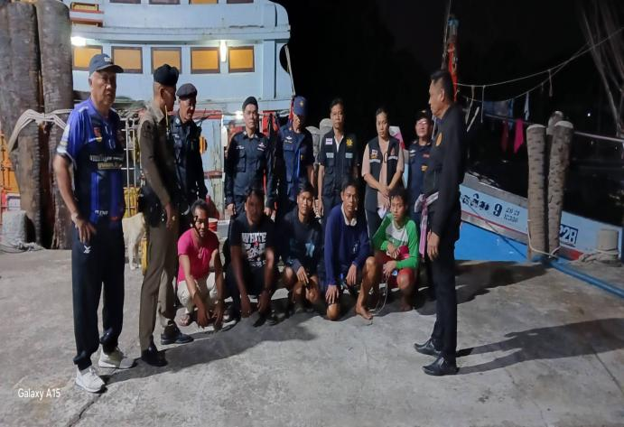
สภ.ขนอม ภ.จว.นศ. ( วันที่ 14 เดือน ม.ค. พ.ศ.2568 ) เวลา 21.30 น. ด.ต.สมบูรณ์ ไมตรีจร สายตรวจตำบลท้องเนียน ว.4 ร่วม ผญบ. อส.ตร. ชรบ. ตรวจแพปลา และบุคคลต่างด้าว ณ แพปลาในพื้นที่ ม.8 ต.ท้องเนียนฯ

วันที่ 24 เดือน ม.ค. พ.ศ.2568
ภาพประกอบ
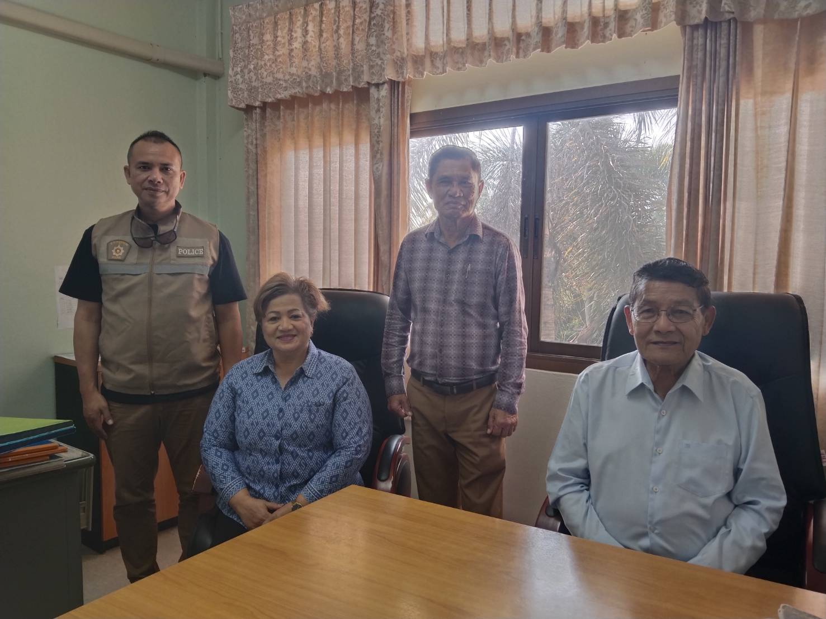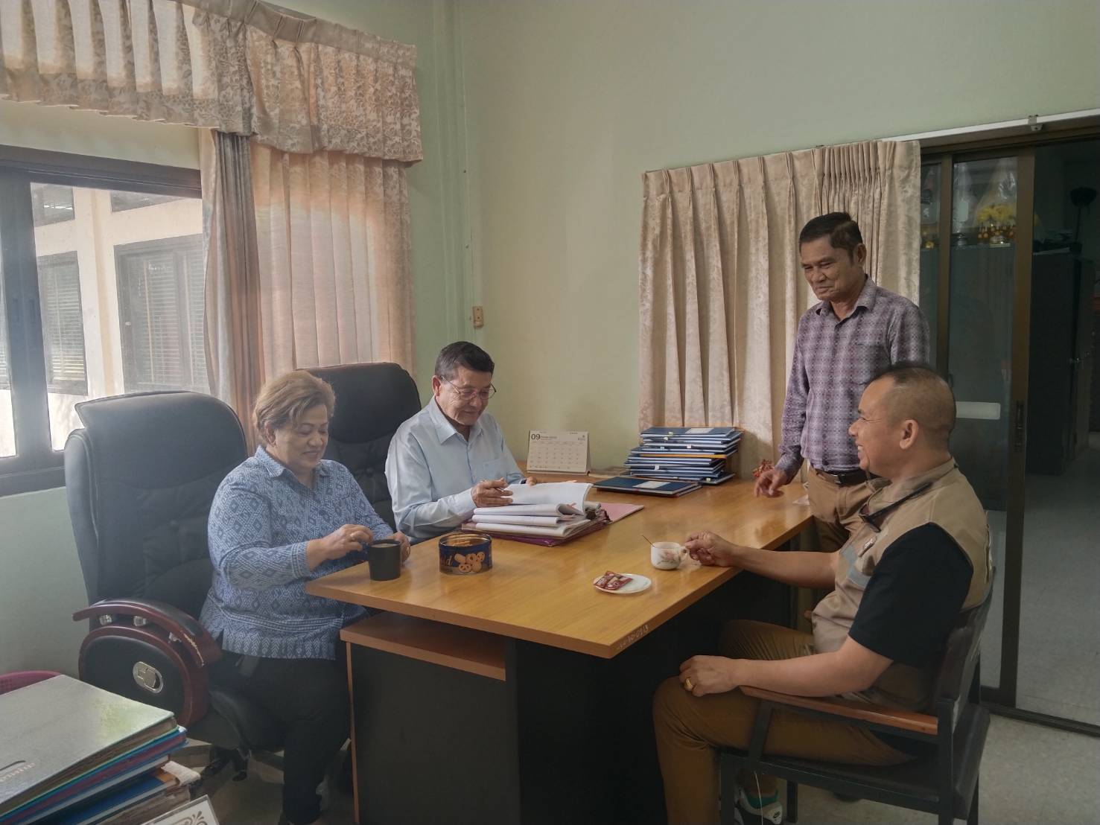
วันที่ 24 มกราคม 2568 เวลา 09.30น.
ภายใต้การอำนวยการของ พ.ต.อ.นัษฐวุฒิ ทองทิพย์ รอง.ผบก.ภ.จว.นศ รรท.ผกก.สภ.ขนอม พ.ต.ท.ปฏิภาณ ไชยรักษ์ รอง ผกก.ป.สภ.ขนอม และ พ.ต.ต.กิจเกษม แก่นแก้ว สวป.ชส สภ.ขนอม
สั่งการให้ ด.ต.ชุมพล เสนลิ้น ผบ หมู่งาน(ป) สภ.ขนอม (ชุด ชมส.)ร่วมดืมชากาแฟกับนายกเทศบาลอ่าวขนอม

